IA EM RECURSOS HUMANOS: Uma visão geral
O contexto
A área de Recursos Humanos (RH) gerencia o relacionamento entre as organizações e seus funcionários. Os profissionais contemporâneos de RH frequentemente enfatizam uma abordagem mais individualizada no desempenho das funções de pessoal, incluindo recrutamento e seleção, programação de horários, determinação e concessão de remuneração e benefícios, gestão de desempenho e desligamento — embora essa abordagem tenha se tornado cada vez mais comum tanto em contextos sindicalizados quanto não sindicalizados.
As funções centrais de RH tornaram-se um espaço-chave para a introdução de tecnologias relacionadas à IA no mundo do trabalho. Embora algumas aplicações de IA em áreas como gestão de desempenho e sistemas de escala possam ser evidentes para os trabalhadores, os sistemas de RH podem implementar sistemas de IA de maneiras menos evidentes. Isso pode incluir a distribuição e exibição de anúncios de vagas e a triagem de candidatos; a criação de perfis individuais ou da força de trabalho para determinar níveis de remuneração e pacotes de benefícios; ou ainda na administração de benefícios e planejamento de aposentadoria.
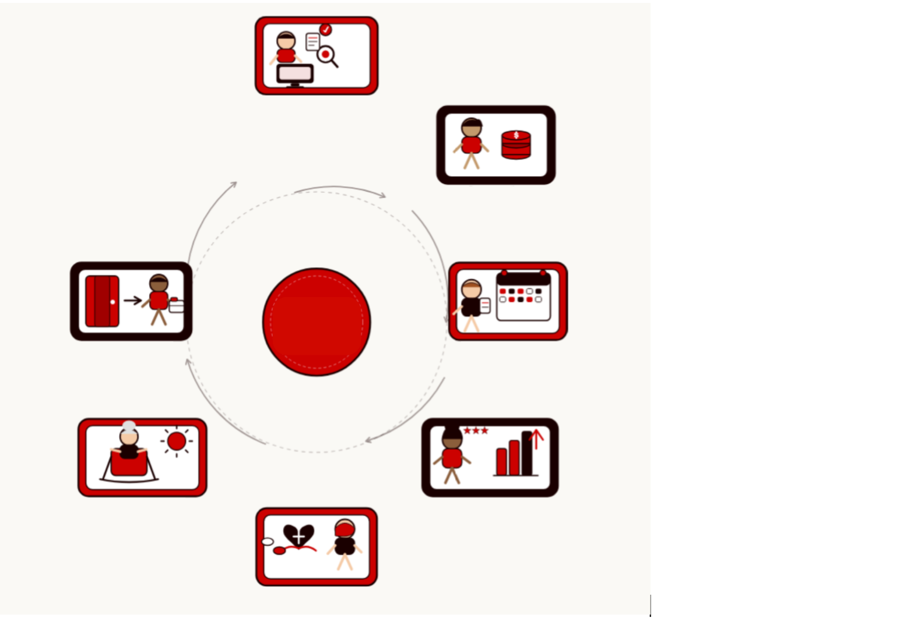
Recrutamento e seleção
Atrair, Selecionar, Contratar
Escala
Horários de turno, folgas
Remuneração
Pagamento e bônus
Gestão de desempenho
Avaliações, metas, coaching
Administração de benefícios e assistência
Saúde, assistência odontológica e bem-estar
Aposentadoria
Aposentadoria, 401k, saída
Demissão
Rescisão, desligamento
IA em Recursos Humanos: Uma tendência em crescimento
O mercado de tecnologia de RH (que inclui uma ampla gama de softwares e ferramentas automatizadas, baseadas em IA e na nuvem) está avaliado atualmente em mais de US$ 40 bilhões e deve dobrar até 2032. Dentro das organizações, o RH há muito é visto como um fator que contribui para os custos organizacionais; as empresas frequentemente prometem que suas tecnologias de RH automatizadas, baseadas em IA e em algoritmos, reduzirão esses custos.
Embora a adoção esteja se tornando cada vez mais generalizada, as organizações de maior porte são mais propensas a usar IA para atender às necessidades e cumprir as funções de RH do que as organizações de menor porte. Em todas as organizações, o recrutamento e a contratação são as áreas mais comuns em que a IA está sendo utilizada. Embora a IA esteja influenciando todas as funções de RH, outras áreas em que esse uso é bastante frequente são o planejamento, as escalas de trabalho e o treinamento do pessoal.
Como todos os sistemas de IA, aqueles utilizados na área de Recursos Humanos são desenvolvidos para atingir um objetivo ou finalidade específicos, por meio de programação ou código de computador que processa os dados de treinamento inseridos no sistema. Isso gera resultados que podem, por sua vez, ser realimentados em sistemas de autoaprendizagem. Riscos e problemas podem surgir em qualquer uma dessas três áreas (objetivo, dados de treinamento e programação) e podem afetar a qualidade, a precisão e a legalidade dos resultados.
Os objetivos desses sistemas são frequentemente orientados por uma finalidade e específicos para a tarefa ou função de RH em questão. Os sistemas de recrutamento e seleção, por exemplo, podem ter como objetivo divulgar descrições de cargos a indivíduos considerados bons candidatos de acordo com os dados disponíveis sobre eles online. Os sistemas de IA utilizados para a determinação da remuneração, por sua vez, podem criar perfis sobre os candidatos e prever o nível mínimo de remuneração que eles estariam dispostos a aceitar com base em tendências gerais do mercado e em dados demográficos.
Os sistemas de escalas de trabalho podem utilizar IA para prever quantos funcionários devem ser escalados para um determinado turno ou podem ser usados para distribuir tarefas entre os funcionários trabalhando em um determinado turno; e os sistemas de gestão de desempenho são utilizados para monitorar a produtividade dos funcionários em tempo real e ajustar as metas de desempenho de acordo com isso. Cada vez mais, o RH está introduzindo sistemas de IA que permitem aos funcionários enviar pedidos de reembolso de despesas aprovadas pela empresa e avaliar e processar esses pedidos automaticamente.
Tecnologias de RH baseadas em IA também estão sendo utilizadas para ajudar os funcionários a acessar os benefícios de saúde oferecidos pela empresa e a planejar sua aposentadoria. Outros exemplos estão incluídos no gráfico abaixo.

IA ao longo do ciclo de vida do funcionário
Função de RH | Exemplos de como a IA é utilizada | Exemplos de riscos
Recrutamento e seleção | Exibição algorítmica de anúncios de emprego, triagem de currículos por IA, pontuação de entrevistas, algoritmos preditivos de contratação | Amplificação de preconceitos; exclusão de candidatos qualificados de grupos sub-representados
Remuneração | Ferramentas de benchmarking salarial, decisões salariais automatizadas | Reforça as disparidades salariais existentes; carece de julgamento contextual
Escalonamento | Alocação algorítmica de turnos, rotações orientadas pela demanda, distribuição de trabalhadores | Horários imprevisíveis, estresse, redução da autonomia dos trabalhadores
Gestão de desempenho | Monitoramento contínuo, pontuação de produtividade, análise comportamental | Cultura de vigilância; penaliza responsabilidades de cuidados, idade ou deficiência
Administração de benefícios | Alocação de benefícios, verificações automatizadas de elegibilidade e processamento de pedidos, interfaces baseadas em IA para atendimento e reembolsos | Erros não são questionados; os trabalhadores não têm recurso
Aposentadoria e demissão | Planejamento algorítmico da força de trabalho, seleção para demissão | Critérios opacos; possíveis reclamações por discriminação

Embora a implantação da IA para algumas dessas funções possa parecer relativamente objetiva, outras funções de RH são inerentemente difíceis de quantificar. Por exemplo, usar sistemas de programação baseados em IA para determinar a alocação mais eficiente de trabalhadores para atender às necessidades organizacionais dentro de um prazo específico é um objetivo relativamente objetivo. Isso pode ser contrastado com o desenvolvimento de um sistema de IA voltado para a contratação do “melhor” candidato com maior probabilidade de sucesso em um cargo não padronizado e específico ao contexto — como um assistente social. Neste último caso, a lista de variáveis potencialmente relevantes a serem incluídas poderia ser infinita, e a “receita” para o sucesso é tão específica ao contexto que pode ser impossível traduzi-la em um programa automatizado.
Como o uso da IA em RH é frequentemente apresentado como uma medida de redução de custos, esses tipos de tecnologias e ferramentas podem também diminuir o número de funcionários de RH nas organizações. Isso, por sua vez, pode dificultar que os trabalhadores obtenham assistência humana quando necessário. Além disso, como grande parte do setor de “IA para RH” é impulsionado por desenvolvedores de software externos, os profissionais de RH que implementam ferramentas baseadas em IA podem não ter um entendimento sólido de como elas funcionam. Quando os departamentos de RH utilizam tais sistemas sem compreensão adequada de seu funcionamento, os riscos associados aumentam para a gestão, pois falhas podem não ser reconhecidas imediatamente, as ferramentas podem ser utilizadas de forma inadequada e os resultados de programas desenvolvidos por terceiros podem não ser interpretados com precisão.

Regulamentação e o papel dos sindicatos
Os sindicatos há muito negociam proteções relacionadas a algumas funções comuns de RH. A determinação de salários e remunerações é um exemplo particularmente comum em que os sindicatos historicamente exerceram influência significativa. Em outras áreas, como benefícios ou escalas de trabalho, os sindicatos podem ter negociado cláusulas sobre quais termos e condições podem ser esperados para seus trabalhadores representados, mas podem não ter participação na forma como os administradores de RH ou a gestão cumprem essas obrigações.. Em outras palavras, a menos que os sindicatos tenham explicitamente impedido a administração de usar IA nessas áreas, os empregadores podem alegar que a IA é um método permitido para que o RH desempenhe suas funções. Considere também que, quando se trata do uso de IA para o recrutamento de novos funcionários, nem todos os sindicatos desempenham um papel ativo no processo de contratação. De fato, alguns acordos coletivos podem ser omissos quanto a essas questões, uma vez que os novos contratados ainda podem não ser membros do sindicato.
Exigir amplos direitos de cogestão é um ponto de partida importante, pois isso garante que os trabalhadores sejam consultados antes da introdução de novas tecnologias no ambiente de trabalho. Institucionalizar a cogovernança por meio de conselhos conjuntos de gestão no local de trabalho, comissões de trabalhadores, comitês de cooperação e outras estruturas é fundamental para assegurar que a consulta seja contínua e que quaisquer sistemas utilizados no ambiente de trabalho não comprometam os direitos dos trabalhadores. Se você precisar de inspiração sobre como iniciar essas discussões com a gestão, o Guia de Co-governança da PSI é um ótimo ponto de partida. A cogovernança e a influência sobre ferramentas e tecnologias desenvolvidas por terceiros ou externamente também podem ser alcançadas por sindicatos que exercem influência nos processos de contratação e aquisição..
Os trabalhadores e seus sindicatos também devem verificar as leis e regulamentações locais, pois um número crescente de países já possui normas relacionadas à transparência no emprego, e algumas dessas leis têm implicações sobre o uso da IA. Por exemplo, em algumas jurisdições é obrigatório informar se a IA é utilizada para triagem, avaliação ou seleção de candidatos; em outras, regulamentações de transparência salarial voltadas à redução de disparidades de remuneração incluem mecanismos de supervisão humana para enfrentar de forma proativa questões de equidade, como as desigualdades salariais históricas de gênero. Compreender o contexto regulatório local é essencial para garantir que os empregadores estejam cumprindo suas obrigações legais.
Muitos empregadores têm buscado engajar os sindicatos nas iniciativas relacionadas à IA, incentivando a consulta e a participação dos trabalhadores no desenvolvimento dos sistemas. Embora a voz dos sindicatos possa contribuir para a forma como esses sistemas são desenvolvidos e utilizados, é importante agir com cautela. Antes de qualquer coisa, é preciso aprofundar a reflexão sobre os objetivos dos sistemas de IA utilizados na área de RH e sobre se é realmente possível projetar um sistema automatizado e algorítmico para cumprir o propósito pretendido. Nenhuma quantidade de dados de treinamento ou de transparência na programação será capaz de melhorar um sistema cuja finalidade seja, em si, impossível de alcançar.

